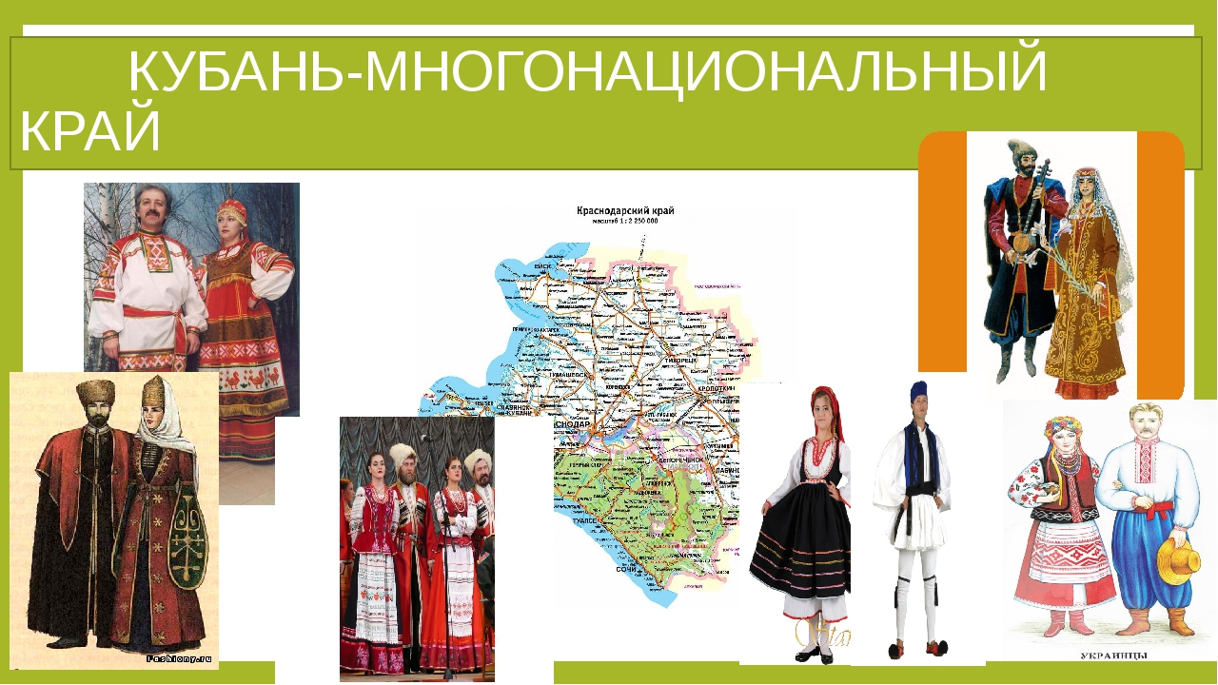
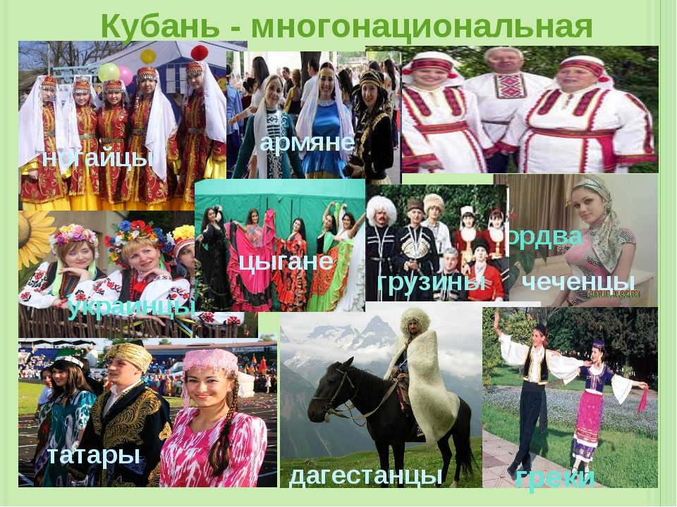

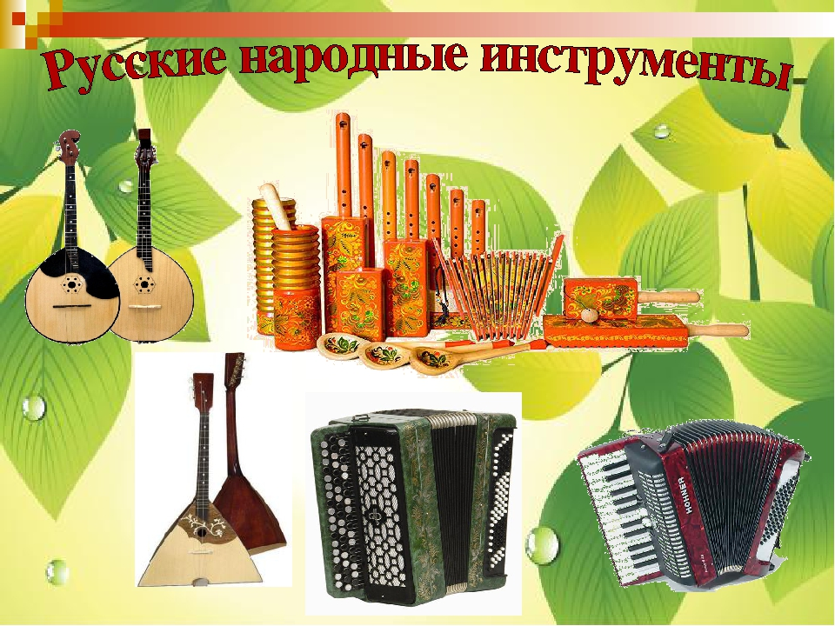

По данным последней переписи населения в края проживает около 90 процентов славян, в их числе русские, украинцы, белорусы, чехи, сербы и т.д. И, конечно же, у каждой нации свой музыкальный инструмент.
Хотелось бы охватить необъятное и рассказать, а также показать вам инструменты всех этих народов, но я думаю, что мы можем остановиться с вами на самых интересных и распространенных по сей день инструментах.
Целью является: создание у детей элементарных представлений о музыкальных инструментах жителей Кубани
Задачи:
- сформировать представление об основных видах музыкальных инструментов народов населяющих Кубань;
- познакомить с историей края;
- развить творческие особенности у детей дошкольного возраста;
- формировать интерес, уважение к истории, культуре и обычаям народов населяющих Кубань.
Планируемый результат:
- пополнить знания о культуре народов населяющих Кубань;
- иметь представление о музыкальных инструментах разных национальностей населяющих Кубань;
- уважать культуру и обычай других народов.

Методы:
- наглядные материалы и макеты.

Данное пособие предназначено для детей дошкольного возраста по преобщению к традиционной культуре народов населяющих Кубань.
Она направлена на формирование духовно- нравственного воспитания у детей дошкольного возраста. Программа даст возможность детям проявлять свою активность в социальной сфере, углубить знания о родном крае.
Дети – это наше будущее и они должны знать истории и традиции народов населяющих Кубань.

ГАРМОНИКА, гармонь (от греческого – созвучный, стройный, гармоничный), клавишно-духовой музыкальный инструмент класса аэрофонов. Источник звука – так называемые проскакивающие язычки, колеблющиеся под действием воздушной струи и управляемые кнопками, или клапанами (в некоторых видах - клавишами фортепианного типа). Первая гармоника (настольная, с хроматическим звукорядом) построена в 1780 году петербургским органным мастером чешского происхождения Ф. Киршником. Самое широкое распространение получила ручная гармоника, известная во множестве разновидностей.

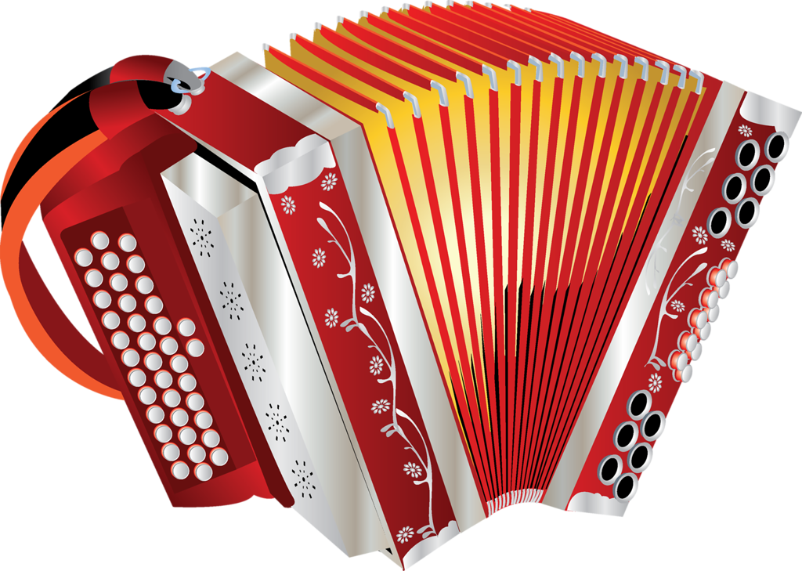
Бая́н — русский язычковый кнопочно-пневматический музыкальный инструмент с полным хроматическим звукорядомна правой клавиатуре, басами и готовым (аккордовым) или готово-выборным аккомпанементом на левой. Современная разновидность ручной гармоники.

Балалайка -русский народный струнный щипковый музыкальный инструмент. Балалайка имеет корпус треугольной формы, струн- три. Характерным приёмом звукоизвлечения на балалайке является бряцание -удары пальцем по всем струнам одновременно.
Балалайка - один из инструментов, ставший, наряду с гармонью, символом русского народа. Самый известный русский инструмент.

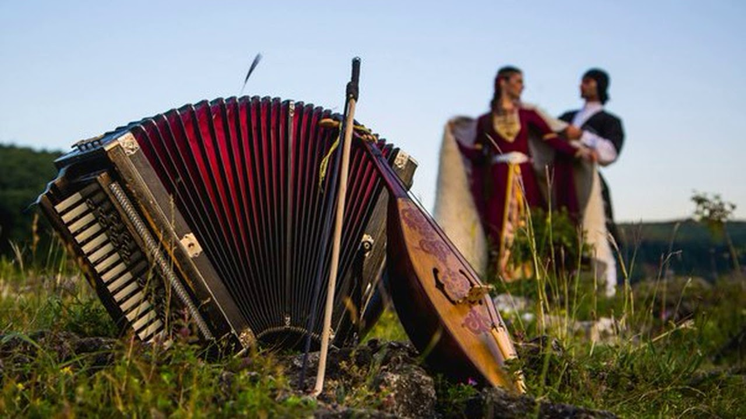
Хочется сказать, что у наших ближайших соседей – адыгов тоже есть своя национальная гармоника – адыгэ пщынэ. Скажу еще что и в наше время без адыгейской гармошки не проходит ни одна свадьба ни один концерт. Тот музыкант, который умеет играть на адыгэ пщынэ бесценен в Адыгее, да и за ее пределами тоже.
Также у Адыгов тоже есть струнные инструменты, самым интересным и по сей день важным является шык1эпщынэ – струнный смычковый инструмент.

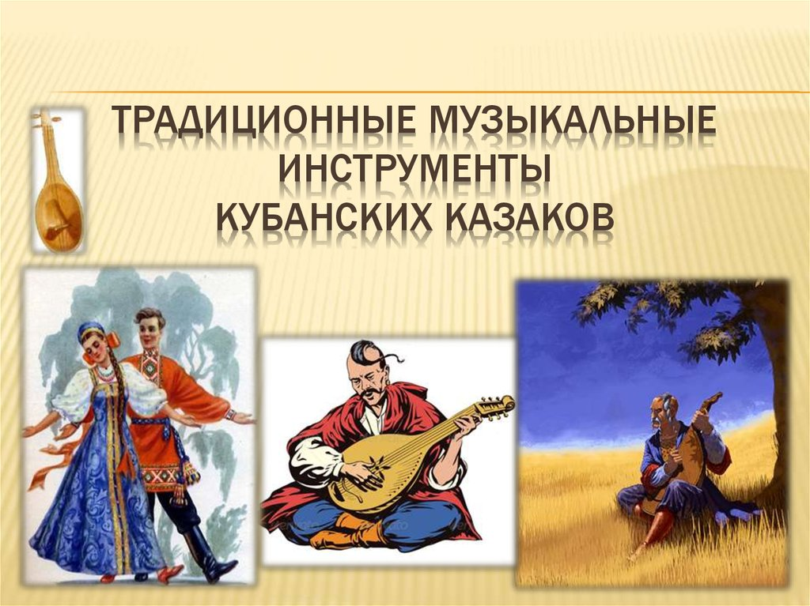
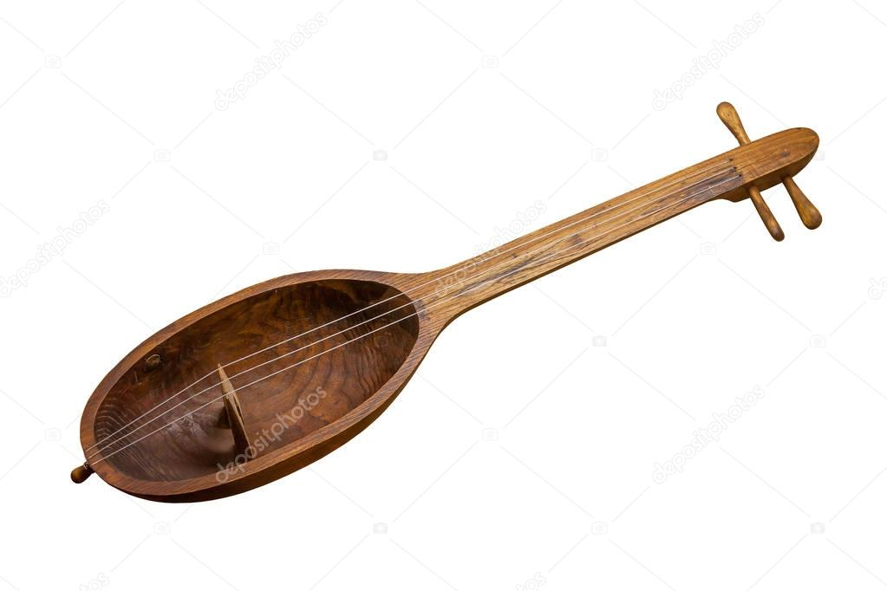

Кубанские казаки народ музыкальный. Они любят повеселиться, попеть, поплясать как дома во время семейнх торжеств и праздников, так и во время военных походов в часы недолгого отдыха.
Песни и пляски не обходились без музыки. Музыкальные инструменты были не замысловатыми. Их делали чаще всего свои же местные мастера – умельцы.

Шертер- струнный щипковый инструмент. На шертере играли так же, как и на домбре, но при этом шертер был намного меньше домбры – он имел короткий гриф без ладов и отличался более сильным звучанием. Внешне шертер напоминал кобыз, его также изготавливали из цельного куска древесины, придовали ему изогнутую форму, а корпус обтяливали кожей, натягивали две струны из конского волоса. Как правило, инструмент имел лишь один колок, поэтому обе струны продевали сквозь головку, а затем одну из них закрепляли к колку, а другую- прямо к головке. Струну закрепленную к головке шертера, натягивали рукой, вторую же прикрепленную к колку, подстраивал и соответственно высоте звука первой струны

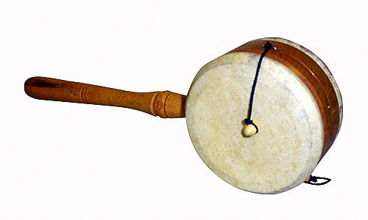
Дабыл - ударный инструмент, ободок с ручкой с двух сторон обтянут кожей. Обычно дабылом пользовались воины. Это были инструмент с очень громким звуком, служивший для подачи сигналов. В древние времена ударные инструменты имели широкое применение в жизни казахов.
Громкие звуки ударных инструментов созывали жителей аула на охоту, на
совершение религиозных обрядов, извещали о предстоящих перекочевках.

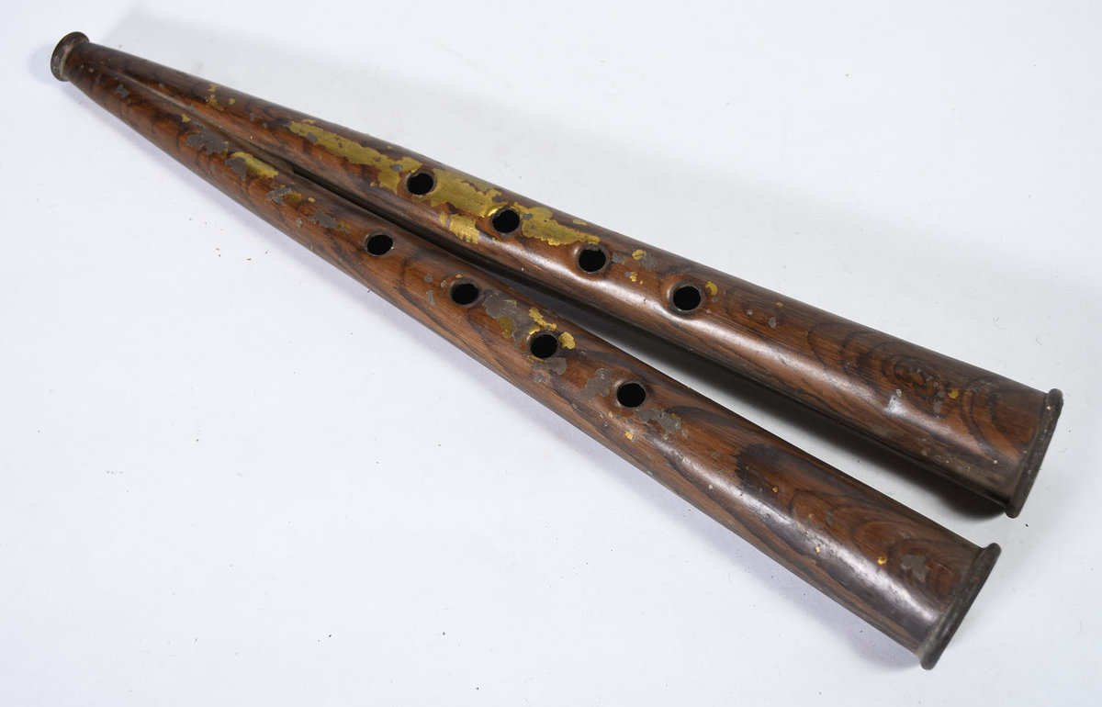

Уран - духовой музыкальный инструмент, употреблявшийся воинами. Две различные по длине трубки имеют по три игровых отверстия. Исследователи указывают на восточное происхождение духовых инструментов, которые были обнаружены среди народов Средней Азии. Древниедуховые инструменты не имели игровых отверстий и применялись лишь для подачи сигналов. С появлением отверстий на трубке духовые инструменты значительно обогащаются техническими возможностями.

Музыкальные инструменты народов Сербии
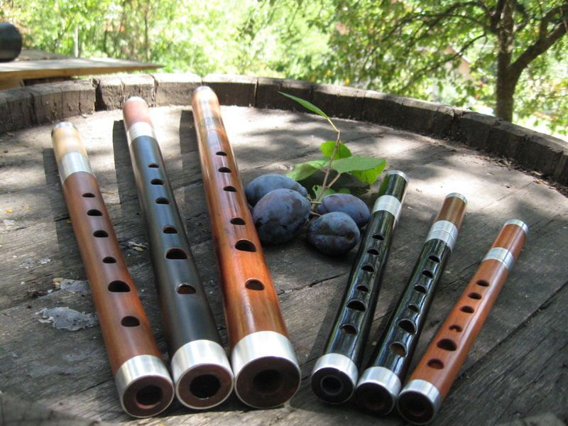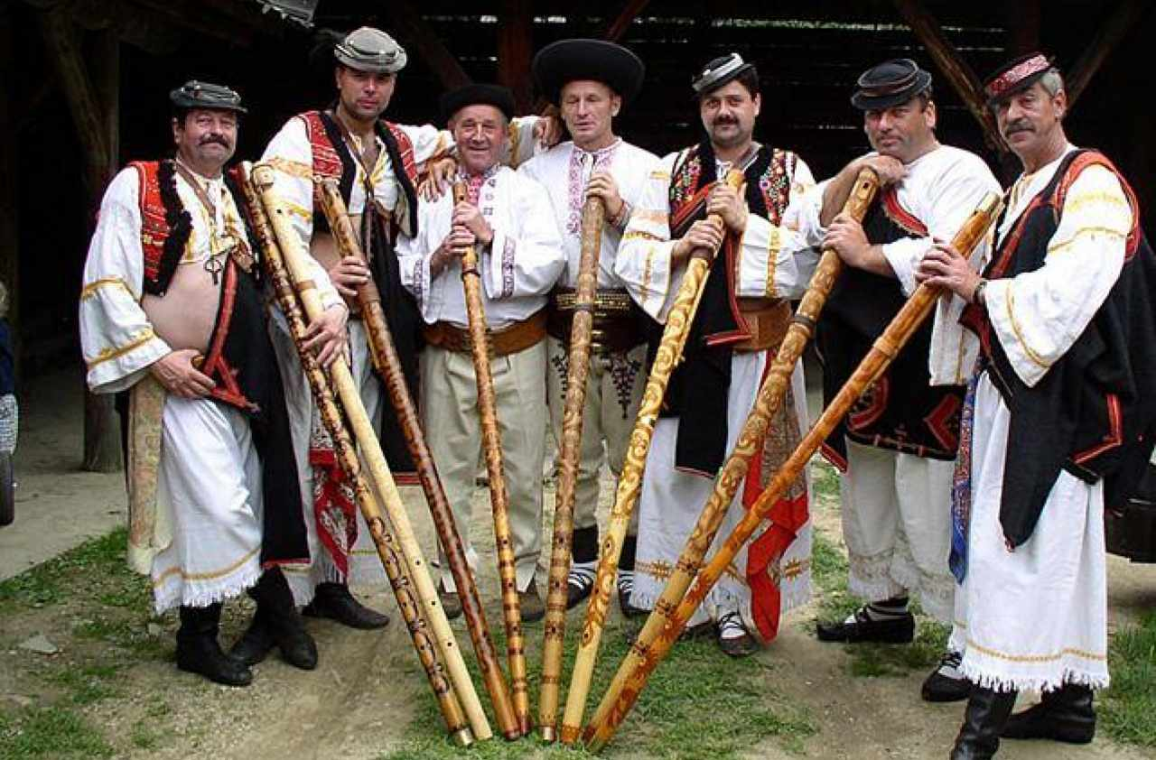
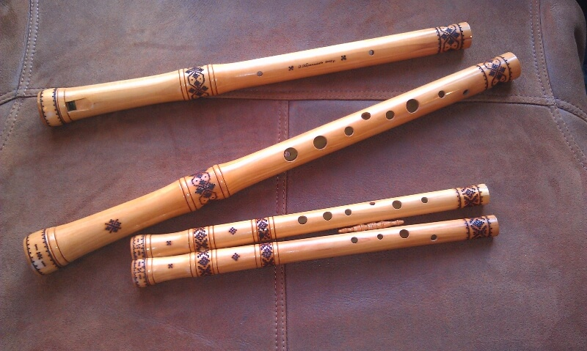

Свирель. Сербский музыкальный инструмент.
Изготавливается из дерева, имеющего мягкую сердцевину: бузины, ивы, черемухи. Сердцевина эта вывёртывается тоненькой палочкой или выжигается раскаленной проволокой. Один конец дудки срезается наискосок. Близ отверстия отщепляется тоненький язычок и затем по длине дудки прорезается от 4 до 8 отверстий. Иногда такие дудки делают из камыша, дягиля, тростника или другого пустотелого материала.

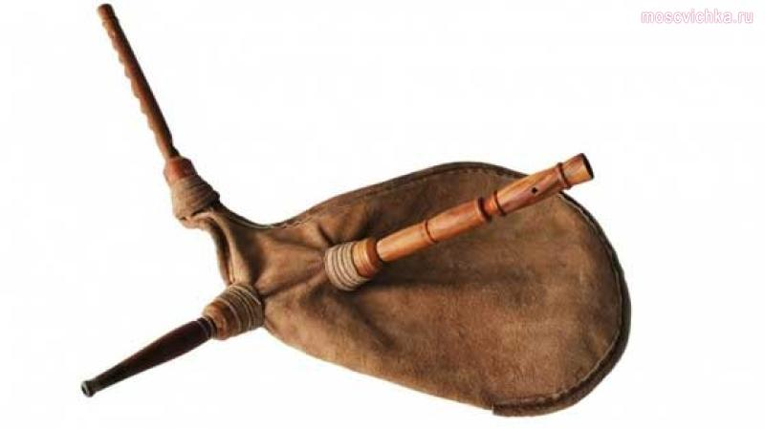
Гайда разновидность волынки.
Изготавливают из меха, как правило, овечий или козий.
Трубы из кизилового дерева, тростника или бамбука. Они меньше промокают от дождя.

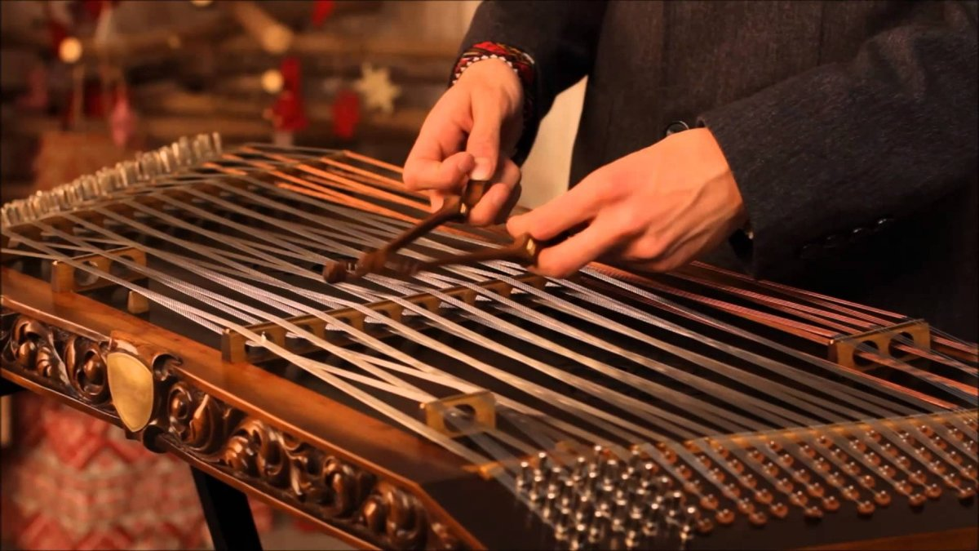

Цимбалы
Цимбалы - струнный и вместе с тем ударный музыкальный инструмент белорусов, представляющий из себя деку трапециевидной формы с натянутыми струнами. Звук из данного механизма извлекается благодаря деревянным палочкам или колотушкам с расширяющимися лопатками на концах, которыми исполнитель ударяет по струнам.
Звук цимбал похож на слияние фортепиано с колоколами. Аналогом в русской культуре служат гусли, но главным различием между двумя этими механизмами служит способ извлечения музыки. На русском инструменте играют с помощью подушечек пальцев или же медиатора

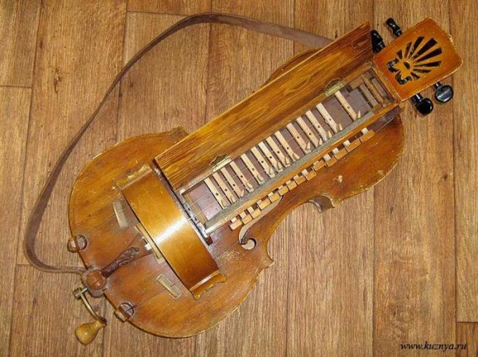

Колесная лира - струнный музыкальный инструмент. Древнейшие его изображения относят к 12 веку.
На славянской земле лира появилась в 17 столетии. Ее использовали бродяжные музыканты, странники и слепые, исполнявшие под звуки лиры баллады, исторические песни и духовные стихи. Музыкант держал ее на коленях и правой рукой крутил колесо, в результате чего образовывалась вибрация, и большая часть струн (от трех до одиннадцати) звучала одновременно.Лира обладает мощным, монотонным, грустным и немного гнусавым звуком.

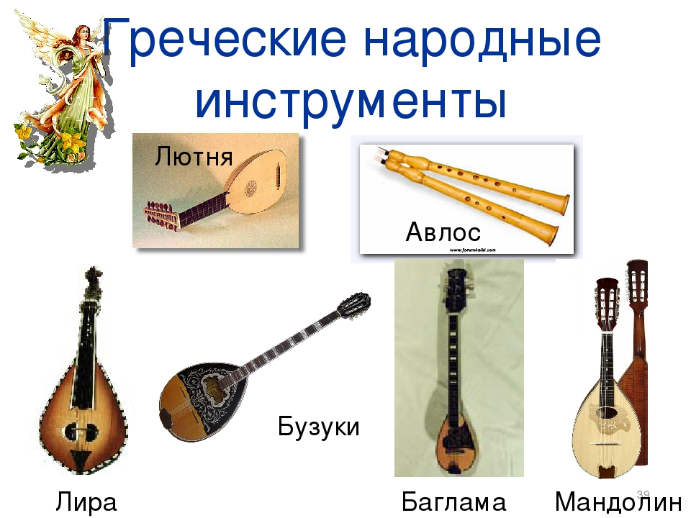

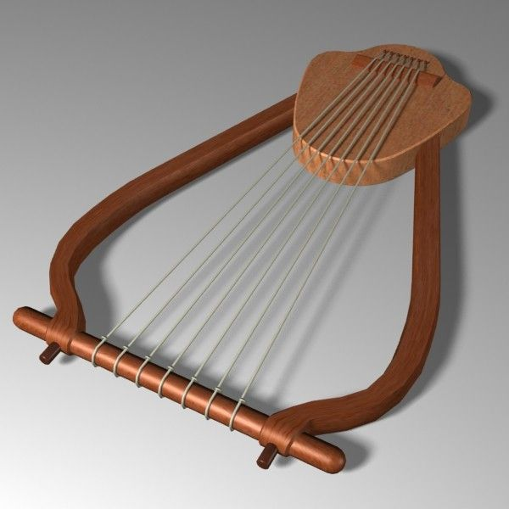

Лира – древнегреческий струнный щипковый инструмент. Согласно мифу, изготовлены Гермесом из панциря черепахи и подарена Аполлону, связывалась с его культом, в противоположность дионисийскому авлосу. Имела плоский, округлый корпус с кожаной мембраной, от 3 до 11 жильных, кишечных, льняных или конопляных струн. С 5 века до н. э. Для натяжения струн использовались деревянные, костяные, позднее металлические колки. При игре лиру держали наклонно, поддерживая кожаной перевязью. Согласно изображениям на одних античных вазах звукоизвлечение осуществлялось пальцами правой руки, на других – левой. Игрой на лире сопровождалось исполнение произведений эпической, а также лирической поэзии (отсюда термин "лирика"). Позднее вытеснена кифарой.

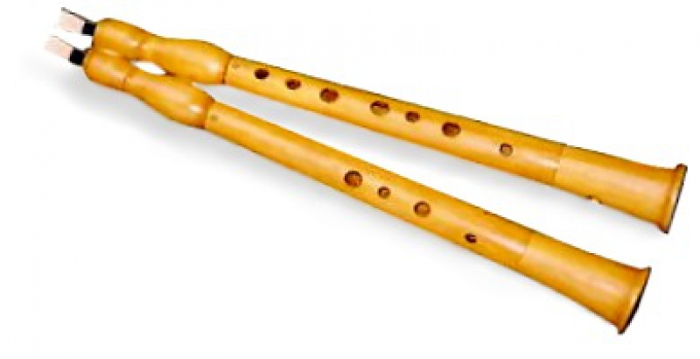

Авлос – древнегреческий язычковый духовой инструмент. Представлял собой пару отдельных цилиндрических или конических трубок из тростника, дерева, кости позднее из металла с 3-5 (позднее более) пальцевыми отверстиями. Длина авлоса различна, обычно около 50 см. Применялся профессиональными исполнителями для сопровождения сольного и хорового пения, танцев, во время похоронных и свадебных обрядов, культовых, военных и других ритуалов, а также в театре. Правый авлос издавал высокие звуки, а левый – низкие. Этот инструмент был снабжен мундштуком и отдаленно напоминал гобой. Должно быть играть на нем было нелегко, ведь в оба авлоса нужно было дуть одновременно.

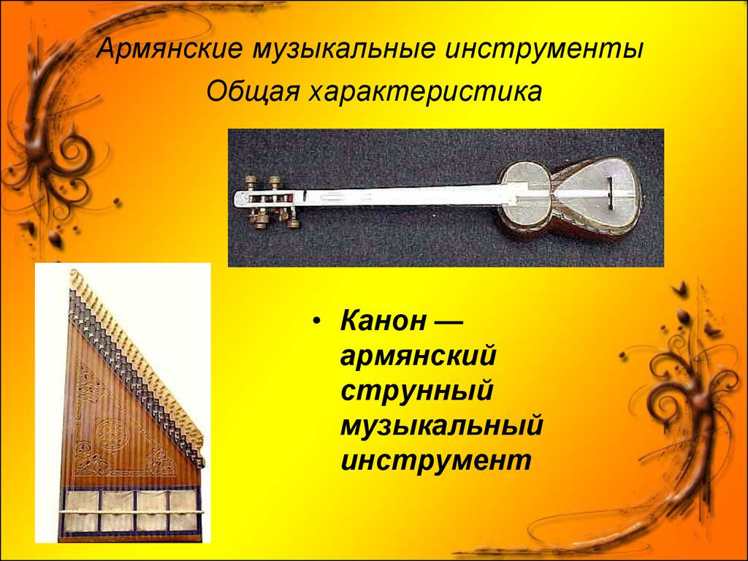

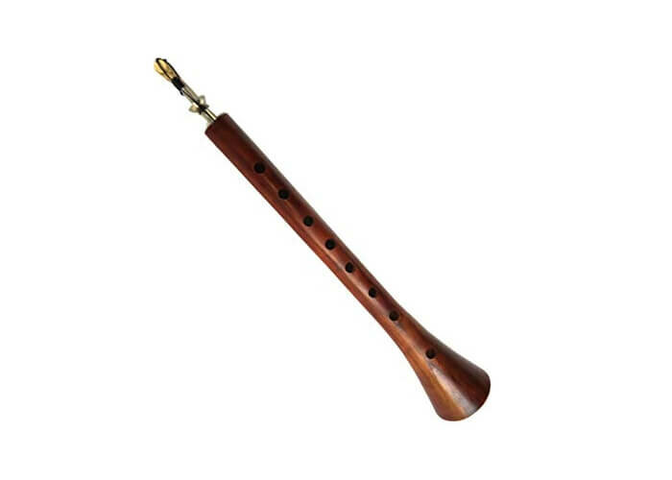

Зурна - армянский духовой инструмент. У него восемь отверстий в верхней части и одно в нижнем. У зурны яркий и пронзающий тон и очень высокий звук. Люди, играющие на зурне, называются зурначи. Обычно инструмент делается из абрикосового дерева.

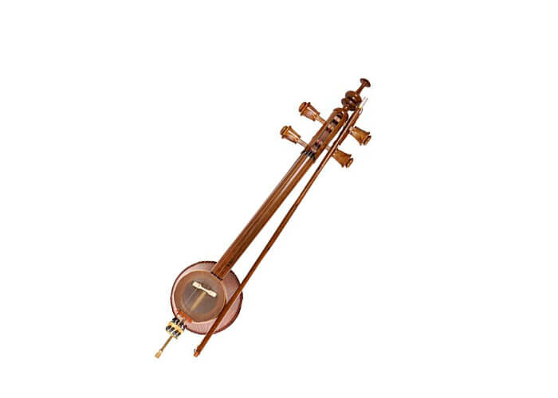

Каманча - круглый струнный инструмент размером с мяч с покрытием. На каманче играют смычком из лошадиного волоса. Смычок натягивается вручную, инструмент помещают на колени музыканта. Армянская каманча имеет четыре струны. Звук инструмента очень нежен и приятен.

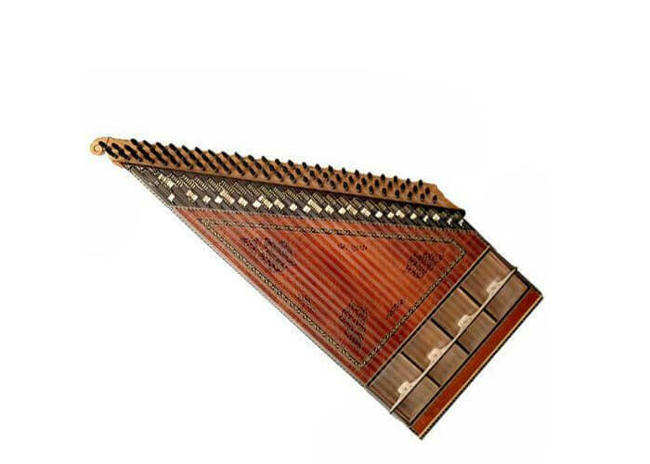

Канон - струнный щипковый инструмент с трапециевидным корпусом и 24 струнами. Он имеет деревянное покрытие, а с правой стороны имеет оболочку из кожи животного. Играя на инструменте, музыкант (чаще женщина) одевает на указательный палец медиатор и помещает инструмент на левое колено. При помощи этих музыкальных инструментов армянская народная музыка трогает за душу тысячи людей.

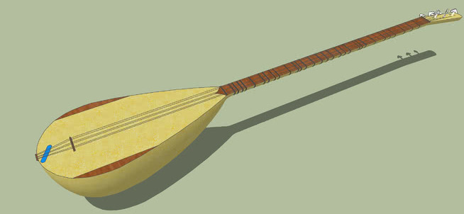

Саз — один из древнейших армянских инструментов. Его изображения встречаются на могилах царей и знати. Имеет теплое, ритмическое звучание. Традиционный инструмент трубадуров, ашугов. Что-то похожее на нашу балалайку.

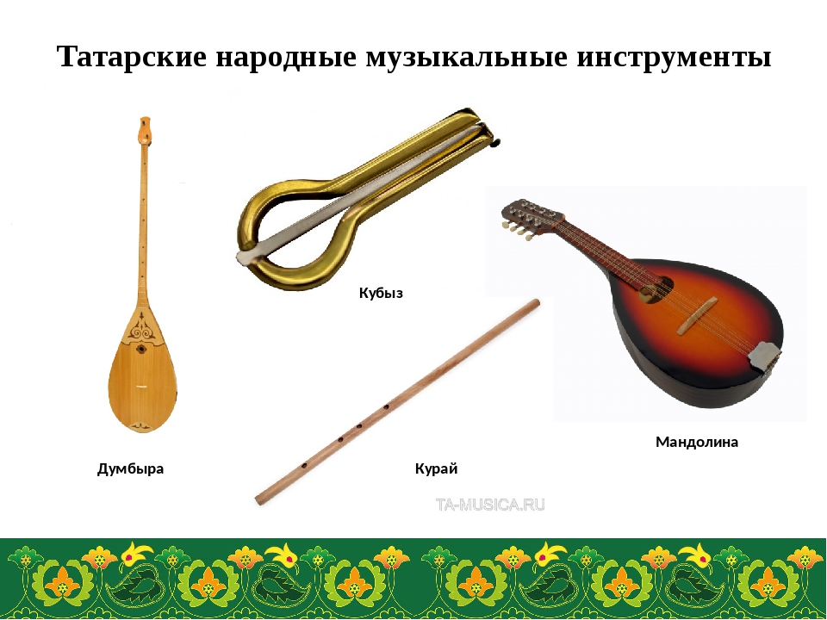

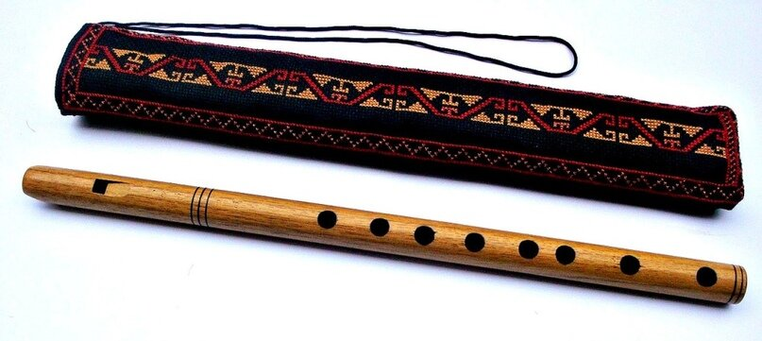

Курай - самый известный из татарских духовых инструментов . Своё название он получил от татарского названия реброплодника уральского – растения из семейства зонтичных, из стебля которого его первоначально изготавливали. Курай представляет собой продольную флейту с отверстиями на одной стороне и одним – на другой. Звучит он очень мягко, а исполнитель сопровождает игру на курае горловым звуком. Курай может выступать и в ансамбле, и как сольный инструмент.

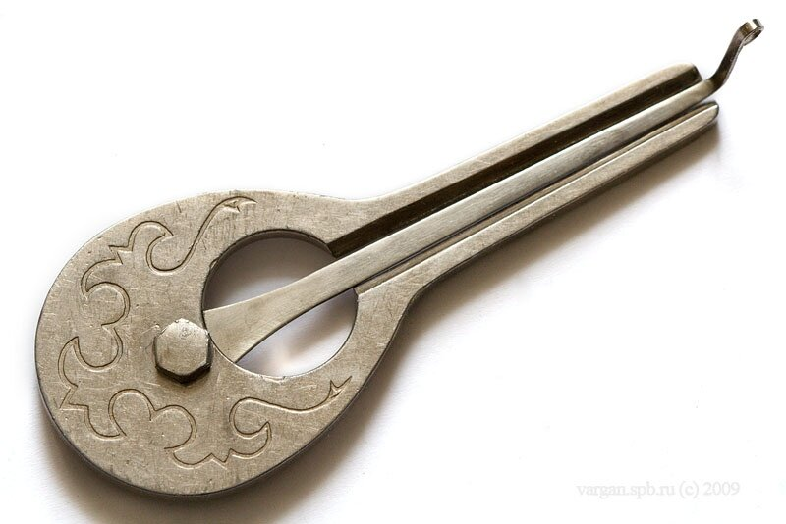

Кубыз - это струнный смычковый музыкальный инструмент. Является одним из самых древних музыкальных инструментов известных человеку. Кубыз представляет собой металлическую дугу с язычком в центре. При игре издает тихий, в диапазоне одной октавы, звук. Он является сольным и ансамблевым инструментом и, как правило, предназначен для исполнения плясовых наигрышей либо для воспроизведения звукоподражательных мелодий.

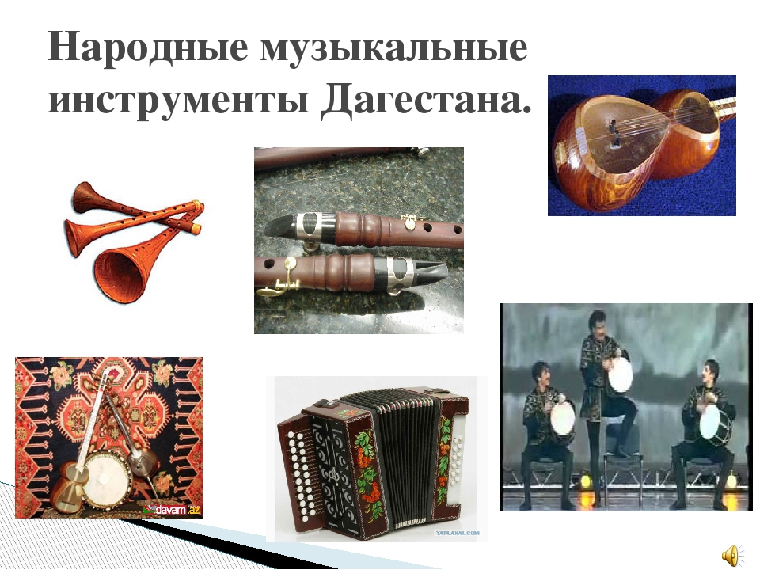

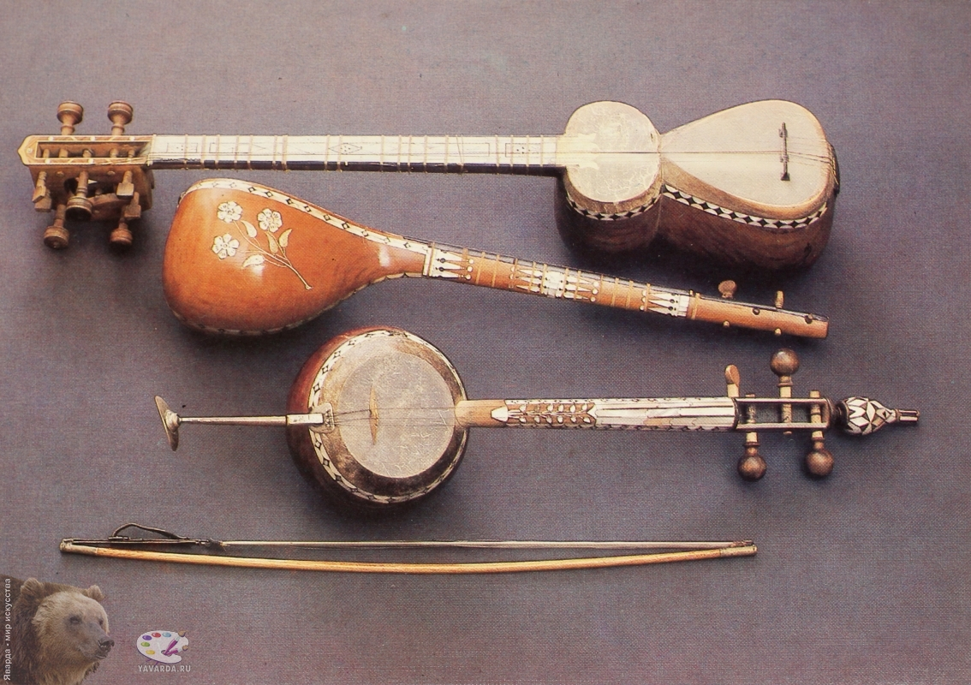
Тар - дагестанский музыкальный инструмент.
Выдалбливается из дерева в форме, напоминающей гитару. Имеет корпус в виде двух чаш из тутового дерева, затянутых заменяющей деку мембраной из животного пузыря или рыбьей кожи, длинную шейку и головку из орехового дерева. На грифе — 22 основных навязных ладка и 2-3 дополнительных камышовых, наклеенных у корпуса. Основные лады фиксируются вставными деревянными колышками, находящимися в специальном желобке шейки.
Расстояния между ладками включают микрохроматические (менее полутона) интервалы. Звук извлекается роговым плектром.
Существуют две модификации инструмента: иранский тар (более древний 6-струнный инструмент) и азербайджанский тар (11-струнная модификация иранского тара, возник в XIX веке.

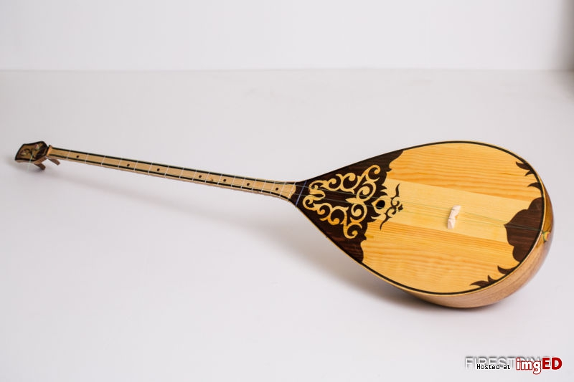
Домбра – душа ногайского народа. Она способна раскрывать самые тонкие чувства, передать глубокие переживания, утешить в тяжёлые минуты горя. Домбра мудрость народа. От поколения к поколению передавались "сазы - кюи", которые обобщали опыт жизни народа, несли знания о природе, мироздании. В них воплощены философские взгляды человека, его религиозные представления и верования, закреплены категории и нравственные убеждения. Домбровые сазы были важным фактором межпоколенной преемственности и служили межвременным средством общения. Домбра – это своеобразная история кочевого народа. Через века и тысячелетия она прошла как память о первых страницах истории кочевников. Сам инструмент и музыка были включены в древние культовые ритуалы и обряды: домбра была свидетелем многих исторических событий, которые сыграли решающую роль в судьбе наших
предков. Домбра стала музыкальной летописью жизни народа.

